

📊 El club mexicano que diseñó su algoritmo

Siete variables son tomadas en cuenta para dar un precio económico a un futbolista. Se analiza desde el rendimiento deportivo, su impacto mediático, perfil psicológico y otros factores.

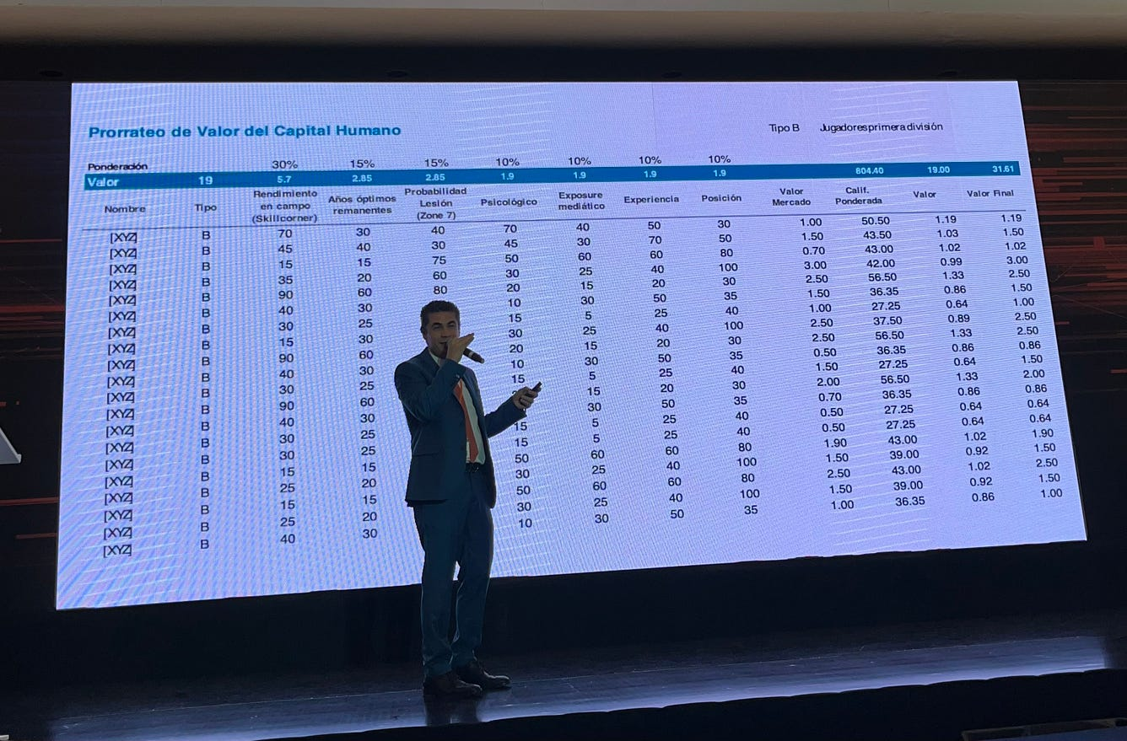

Imagen tomada durante el Data Day.
By El Míster Pérez
¿Por qué llegó Oribe Peralta a Chivas y no funcionó?, ¿por qué el club decidió renovar a Alexis Vega a mediados del año pasado para convertirlo en uno de los jugadores mejor pagados de la Liga MX?
¿Cómo se determina el valor de futbolista?
Por años, el camino para darle precio a un jugador fue la percepción, la ley de la oferta y la demanda, después llegaron sitios como Transfermarkt o BeSoccer que determinaban la cotización, pero Guadalajara decidió desde 2019 crear su propia herramienta con algunos parámetros para tener internamente una valuación que le permitiera tomar decisiones.
El camino no ha sido fácil, podría decirles que en un principio fue ‘complicado’.
Hace unos días en Data Day -donde fuimos media partner- el Doctor Gustavo Jiménez Cerda, CFO del Grupo Omnilife-Chivas, explicó cómo es que el club determina en qué jugador invertir, cuándo vender o renovar y en qué momento es mejor dejar salir a alguien.

El primer caso… error de interpretación
Este algoritmo que crearon en Guadalajara fue la sumatoria de diferentes variables y con diferentes software donde se determinaban ciertos valores (que ya explicaremos más adelante) para tener una cifra final.
Una de las primera decisiones que tomaron fue fichar a Oribe Peralta. Los datos de rendimiento y la perspectiva de futuro les decían que no era una buena idea, pero su posicionamiento mediático fue lo que inclinó la balanza.
“Vimos que en la parte deportiva y futuro rendimiento no eran las mejores cifras… pero nadie en el club tenía el media exposure como él, era el mejor en este departamento de todo el equipo y por eso se tomó esa decisión”.
Doctor Gustavo Jiménez Cerda, CFO del Grupo Omnilife-Chivas.
Al final los datos ya les habían dicho que el fichaje no sería tan funcional y eso ocurrió.
Lección aprendida, dice el directivo de Grupo Omnilife-Chivas.
Ojo, esto no es una cacerías de brujas hacia Oribe, quien siempre fue profesional, otorgó muchas alegrías y hasta salvó con sus goles de una catástrofe económica a la FMF siendo el jugador que impulsó la calificación de México para el Mundial de Brasil 2014. Únicamente lo tomamos como ejemplo para contar el inicio de esta herramienta.
Ahora mismo, dice el Doctor Gustavo Jiménez, este algoritmo les permite tener una base importante para “tomar decisiones con información”.
El proceso
- Selección del jugador
- Análisis de siete métricas que considera el modelo para poder determinar el valor del futbolista
- Cada una de esas siete métricas tiene un porcentaje final diferente que va desde el 30 hasta el 10% de relevancia para la evaluación final
- Después de esto se le otorga un valor económico al jugador
- Comparación de esos datos (precio) con otras plataformas que dan un valor (tipo BeSoccer o Transfermarkt)
- Toma de decisiones

¿En qué consiste el algoritmo?

Imagen tomada de la fan page de Alexis Vega.

El Doctor Gustavo Jiménez dijo que ante la necesidad de encontrar valores ‘reales’, más allá de la subjetividad del mercado, la puja de agencias de representantes, las cifras de sitios web que están disponibles, el club decidió crear una metodología que les permitiera saber a ciencia cierta cuánto es lo que valen sus activos humanos (en este caso sus jugadores).
Este proceso comenzó en 2019 pero el club decidió ponerle más atención y ‘entusiasmo’ desde hace año y medio. Lo han perfeccionado, se han sumado más variables y algunos software que les ayudan a validar su proceso.

Los valores que considera el algoritmo de Chivas para determinar el precio de un futbolista son:
- Rendimiento en campo (30%): a través de la herramienta Skill Corner
- Años óptimos remanentes (15%)
- Probabilidad de lesión (15%): medido con Zone 7
- Elemento psicológico (10%)
- Exposure mediático (10%)
- Experiencia (10%)
- Posición de juego (10%)
Algunos elementos, como el tema psicológico, se toman referencias de entrevistas y actividades que realiza el departamento de desarrollo humano, evaluaciones psicológicas dentro del club y análisis de especialistas para determinar el puntaje respecto a ese 10% que se considera.
Cada uno de los siete puntos tiene su respectivo método para conseguirlo.
Recientemente este algoritmo le permitió al equipo darle el ‘ok’ a la renovación de Alexis Vega, que si bien fue una buena inversión económica, los datos y las referencias para el futuro a mediano plazo son positivas.
De acuerdo con información publicada por ESPN, hasta el 2024 Alexis le costará a Chivas unos 5 MDD y se convirtió de manera automática en el jugador mejor pagado del club.
El Doctor Gustavo Jiménez lo explicó así:
“No se trató por un tema de que fuera un jugador de moda, después de hacer esta corrida de datos sabíamos que teníamos un activo importante, con un valor de mercado relevante y que nos podía aportar a nivel deportivo muchísimo, por eso se renovó y no escuchamos ofertas por lo mismo”.
El algoritmo tiene como su principal factor el ‘rendimiento en el campo’ con el 30% de importancia para la valuación. Los siguientes factores es el análisis de cuántos años más de ‘buen rendimiento tendrá’ y sin duda otro punto fundamental son las lesiones.
Dos de las herramientas fundamentales son Skill Corner y Zone 7.
¿Qué aporta Skill Corner a Chivas?
- Recopilación de datos automatizados y en tiempo real
- 98 % de precisión en comparación con los sistemas de seguimiento oficiales del estadio
- 1 millón de puntos de datos recopilados para cada partido
- Disponible en más de 45 competiciones en todo el mundo
- Analítica integrada (física, táctica y técnica)
- Entrega de datos flexible a través de la integración API o la herramienta de consulta web
El otro software que es fundamental es el de Zone7. Justamente hace unas semanas hablamos del costo de lesiones para equipos y ligas y ahí explicamos un poco de cómo funciona esta app que tiene como base Palo Alto, California.
Al finalizar los análisis -que siempre son valorados con el cuerpo técnico y dirección deportiva- se define, incluso, si vale la pena pagar un ‘sobreprecio’ por un jugador que será un activo deportivo importante de mediano plazo.
El Doctor Gustavo Jiménez lo dijo. “Aprovechamos las herramientas que tenemos para crear un propio algoritmo”.
Tampoco es que sea algo que no pueda realizar ahora mismo cualquier equipo de la Liga MX, sobre todo porque el campeonato mexicano les otorga accesos a todos los clubes a plataformas de medición de rendimiento.

Otras herramientas en el mercado
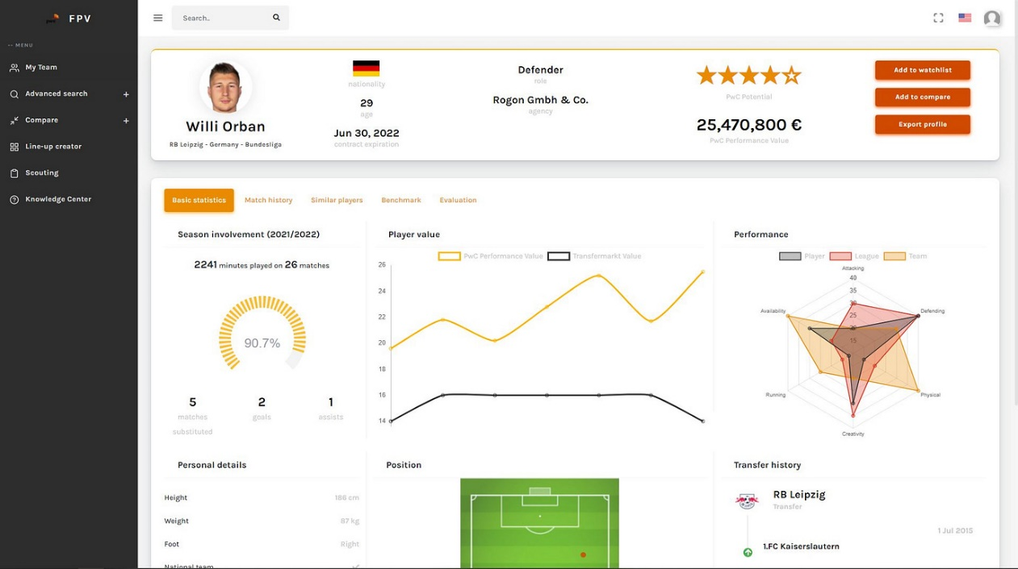

En el mercado hay diferentes software que permiten dar un valor económico a los jugadores de futbol. Pero casi todas son con base en métricas de rendimiento, a diferencia del algoritmo de Chivas que integra otras variables como temas psicológicos o de exposición mediática.
Uno de estos programas es el de Football Player Valuation de PwC que tiene tres utilidades:
- Análisis de rendimiento: A través del análisis estructurado basado en inteligencia artificial de cientos de indicadores de rendimiento objetivos para casi 300 torneos y más de 70 000 jugadores, la herramienta puede determinar el valor de un jugador en función de los datos
- Selección de un perfil: Agrupar a los jugadores en función de sus indicadores de rendimiento ayudará a seleccionar rápidamente a los jugadores con el perfil más adecuado para sus equipos y a examinar más a fondo sus datos
- Potencial de futuro: Análisis de datos avanzados, permite la predicción del rendimiento de los jugadores en la próxima temporada, así como su valor basado en el rendimiento.
Otra herramienta es la del Valor de transferencia esperado (xTV) que través de Inteligencia Artificial analiza el futuro de un jugador en términos de precio en el mercado.
Lo hacen utilizando un modelo de aprendizaje automático entrenado en aproximadamente 600,000 transferencias históricas para encontrar patrones en las tarifas de transferencia pagadas por transferencias anteriores.
Aquí una explicación de su modelo para determinar el precio de un futbolista:
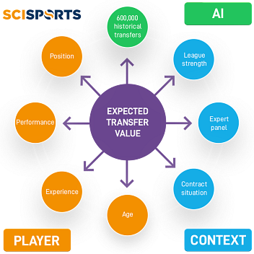
Podríamos decir que el acierto de Chivas -además de la complejidad y diseñar una metodología a toda esta información- fue sumar todos sus activos tecnológicos y humanos para crear una herramienta que les permitiera conocer internamente cuánto vale su activo humano y sobre eso tomar decisiones mucho más científicas, siempre validadas por la dirección deportiva y el cuerpo técnico.

Te invitamos a participar en nuestra encuesta
Nos interesa saber su opinión y por eso decidimos hacer una breve encuesta para conocer cómo es y cómo califican su experiencia como asistentes a eventos deportivos en México.
Las respuestas se presentarán en un informe que realizaremos y daremos a conocer a finales de mayo.
Pueden ir a la encuesta dando clic en el botón azul.
¡Muchas gracias!

